Инклюзивное образование
Краткосрочный план урока
Раздел 1 В: «Геометрические фигуры»
Подраздел: 3.2 «Изображение и построение геометрических фигур»
Сквозная тема: «Геометрические фигуры»
(урок в классе с детьми с нарушением зрения)
Урок:№
Дата:
Класс: 1 |  | Количество  присутствующих: |  |  | Количество  отсутствующих:
Цель обучения |  | 1.3.1.2 различать плоские фигуры (треугольник, круг, квадрат, прямоугольник)/ пространственные фигуры (куб, шар, цилиндр, конус, пирамида) и соотносить их с предметами окружающего мира
Критерии оценивания |  | -различают плоские и пространственные фигуры  -соотносят фигуры с предметами окружающего мира
Цели урока |  | Все учащиеся смогут распознавать и называть плоские фигуры (треугольник, круг, квадрат, прямоугольник) / пространственные фигуры (куб, шар, цилиндр, конус, пирамида)
 |  | Большинство учащихся смогут различать и объяснять особенности плоских и пространственных фигур.
Некоторые учащиеся смогут соотносить фигуры с предметами окружающего мира.
Категория детей с нарушением зрения развивают навыки ориентировки в микропространстве; зрительно – пространственное восприятие; зрительно -моторную координацию; прослеживающую функцию глаза.
Уровень мыслительных навыков |  | Знание  Понимание  Применение
Языковая цель |  | Учащиеся могут:  -обсуждать и сравнивать предметы, имеющие сходство с геометрическими фигурами.  -правильно использовать ключевые слова : фигура, цилиндр, конус, куб, пирамида, шар, плоские и пространственные фигуры
Привитие ценностей |  | Воспитание уважения к мнению других, умение слушать и сотрудничать.  Воспитание интереса к изучению математики.
Межпредметные связи |  | ИЗО: учащиеся должны уметь рисовать, использовать геометрические фигуры и шаблоны.  Познание мира: наблюдение за объектами окружающего мира.
Навыки использования ИКТ |  | Интерактивная доска
Предварительные знания |  | Знают плоские геометрические фигуры, тела. Определяют их сходство и различия.
План
План-ые сроки/вр | Планируемые действия |  |  |  |  | Ресурсы
Начало  0-5 мин  Середина  35 мин. | Активный стартер  (Создание положительного эмоционального настроя)  - Здравствуйте дорогие ребята!.  Прозвенел уже звонок  Начинается урок  Но сначала повернитесь  И друг другу улыбнитесь.  Мы начинаем урок математики. А знаете ли вы, что в огромном мире Математики есть очень интересная страна с красивым названием - Геометрия.  Эту страну населяют не числа, а различные геометрические фигуры , линии и все они живут по своим правилам и законам.  А вот на чем мы отправимся в путешествие, вы узнаете отгадав загадку:  Что там мчится и шипит  И колесами стучит  Чу-чу-чу, чу-чу-чу  Я по рельсам стучу (поезд)  - Правильно, на поезде!  А вот чтобы отправится в путешествие нам необходимо приобрести билеты. Отправляемся на вокзал !  Дети встают в круг.  Учитель даёт задание: покажите,рисуя в воздухе:отрезок , луч, прямую линию. Как можно показать кривую? Квадрат? Треугольник? Прямоугольник?  Деление на группы : Стратегия «Фигуры»  С помощью жетонов происходит деление на группы:  1группа: Квадрат  2группа:Треугольник  3группа:Шар  И каждая группа занимает соответствующее место.1 группа едет в вагоне и т.д.  Вспомним «Правила работы в группе»  (учащиеся хором проговаривают правила)  Работаем –вместе!  Работаем- дружно!  И выполним все,  Что в задании нужно!  Но сказочный поезд не отправится с вокзала, пока мы не вспомним геометрические фигуры, из которых он состоит.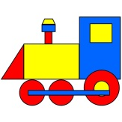  - Фронтальная работа  - Игра «Найди фигуру»  - Задание: Из каких фигур состоит паровоз  - Активный стартер: «Открытый микрофон» (каждой команде по очереди учитель задает вопросы)  Критерии оценивания:  - Знает геометрические фигуры.  - Умеет соотносить их по цвету, размеру, форме.  - Учитель задает вопросы:  - -из каких геометрических фигур состоит этот паровоз?  - -сколько их? (12)  - -сколько красных фигур? (5)  - -сколько синих фигур? (3)  - -сколько прямоугольников? (3)  - -сколько треугольников? (1)  - -сколько кругов?(3)  - -по каким признакам можно разбить фигуры на группы?  - (по цвету: красные , синие, желтые; по размеру: большие и маленькие; по форме: треугольники, круги, прямоугольники)  ФО: «Солнышко и тучка»  Обратная связь учителем:  Стратегия «ДС» (достиг-стремится достигнуть)  Прежде чем поезд тронется, я хотела вас предупредить, что поезд скорый и остановка будет только в стране Геометрии. Итак, приготовились, поехали!  Посмотрите, кто нам машет вслед желая счастливого пути? (солнышко)  -Какую геометрическую фигуру оно вам напоминает?  Индивидуальная работа:  Задание: сосчитай и запиши ,сколько кругов в каждой фигуре.  Критерии оценивания:  Найдет в каждой фигуре круги.  Сосчитает количество кругов в каждой фигуре.  Запишет цифрой соответствующее предмету число кругов.  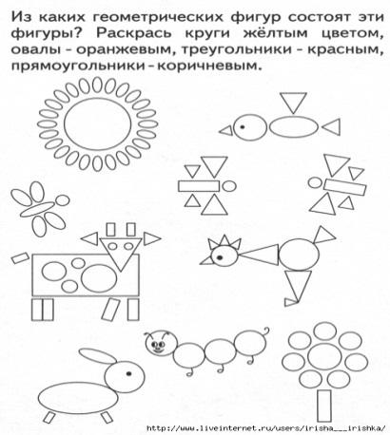.  Учащиеся в течении минуты считают и записывают количество кругов .  Взаимопроверка в парах.  На слайде правильный ответ  - ФО: Стратегия: «Смайлики»Оценивание смайлик выполнили правильно, - выполнили неправильно.  - Обратная связь учителем-стратегия «Смайлик»  - - А поезд наш торопится, бежит. Посмотрите, что это над поездом летит ? (Бумажный змей)  - Из каких геометрических фигур он состоит?  Парная работа  Давайте порадуем и его, покажем как мы умеем строить геометрические фигуры: в тетради по клеточкам и из счетных палочек.  Критерии оценивания:  Правильно строят геометрические фигуры, рассказывая при этом, сколько палочек используют для составления фигуры.  Называют построенные геометрические фигуры.  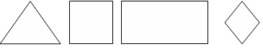  Взаимопроверка ,взаимооценивание.  Ф: «Две звезды и пожелание»  Обратная связь учителем: «Две звезды и пожелание»  А вот в окно вашего вагона залетела пчела и принесла вам интересный мультфильм.  Давайте вместе его внимательно посмотрим.  (дети смотрят мультфильм -3 мин.)  Групповая работа  Учитель: Как можно определить, что одни фигуры плоские, а другие пространственные?  Каждой группе выдается по одной плоской и одной объемной фигуре.  Предлагаю каждой группеисследовать геометрические фигуры и выяснить, чем отличаются плоские и пространственные фигуры. (ответыдетей)  Давайте проведём эксперимент (Ученики получают фигуры – куб и квадрат.)  - Попробуем приложить квадрат к плоской поверхности парты. Что видим? Он весь (целиком) лёг на поверхность парты? Вплотную?  - Как назовём фигуру, которую можно целиком расположить на одной плоской поверхности?  (Плоской фигурой.)  - Можно ли куб полностью (весь) прижать к парте? Проверим.  - Можно ли назвать куб плоской фигурой? Почему? Есть ли пространство между рукой и партой?  - Значит, что мы можем сказать о кубе? (Занимает определённое пространство, является пространственной фигурой.)  Фронтальная работа:  Стратегия : «Диаграмма Венна»  Под руководством учителя учащиеся  называют сходство и отличие плоских и пространственных фигур.  (На слайде выводы.)  ПЛОСКИЕ можно целиком расположить  на одной плоской поверхности.  ПРОСТРАНСТВЕННЫЕ занимают определённое пространство, возвышаются над плоской поверхностью  У: !Ребята, пространственные фигуры ещё называют объёмными фигурами или геометрическими телами.  ФО: стратегия «Словесная похвала»  Физминутка  (презентация)  Представьте себе большой шар, погладьте его со всех сторон. Он большой, гладкий.  (Ученики «обхватывают» руками и гладят воображаемый шар.)  А теперь представьте себе конус, дотроньтесь до его вершины. Конус растёт вверх, вот он уже выше вас. Допрыгните до его вершины.  Представьте, что вы внутри цилиндра, похлопайте по его верхнему основанию, потопайте по нижнему, а теперь руками по боковой поверхности.  Цилиндр стал маленькой подарочной коробочкой. Представьте, что вы сюрприз, который находится в этой коробочке. Я нажимаю кнопку и… сюрприз выскакивает из коробочки!  Гимнастика для глаз.  Глаза вверх – вниз 2 раза  Вправо – влево  Зажмурьте 2 раза  Откройте.  Потрите ладошки  Погрейте глазки.  А теперь следите за моей рукой глазками.  (Учитель «рисует» в воздухе ярким мячиком геометрические фигуры )  Какие геометрические фигуры я нарисовала? Назовите их.  Игра «Волшебный мешочек»  Сейчас Света (категория-дети с нарушением зрения )  из волшебного мешочка будет доставать ,показывать и называть геометрические фигуры, а ваша задача  соединить линиями предметы с пространственными фигурами и словами.  Нарисовать соответствующие им плоские фигуры.  Приведите примеры реальных предметов, имеющих форму пространственных фигур.  Критерии оценивания:  Правильно соединяют пространственные фигуры и соотносят их с предметами и ключевыми словами.  Рисуют соответствующие плоские фигуры.  Приводят примеры предметов, имеющих форму пространственных фигур.  Проверим правильность выполненной работы по образу  на слайде.  Ф: «3 звезды и пожелание».  Если вы все выполнили верно, то ваша группа получит три звезды, если допустили 1,2 ошибки-две звезды, если вы допустили больше двух ошибок-то 1звезда .  Обратная связь с учителем: оценивает группы звездами и дает рекомендации.  - Ехали мы ехали и на конец приехали к самой царице Геометрии которая живет в красивом городе, столице нашей Республике-Астане.  Фронтальная работа: Работа по учебнику-стр.52,53.  Активная стратегия: «Инфо-карусель»  Задание: Рассмотрите в учебнике изображение города Астаны Найдите на картинке здания в форме пространственных фигур.  Назовите их.  Критерии оценивания: Правильно называют пространственные фигуры из которых состоят здания.  Ф: Три хлопка  Как вы думаете, могли бы мы преодолеть все препятствия, если бы путешествовали каждый сам по себе, а не вместе?  Обратная связь учителем:  Стратегия «Достиг-стремится достигнуть» |  |  |  |  | На слайде- паровозик  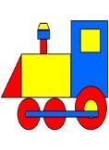  Жетоны: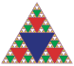    У каждой группы на столе правила работы в группе  У учащихся на столах  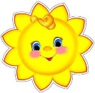  На слайде    У учащихся на столах карточки  Дети с нарушением зрения выполняют работу на листах формата А4  На слайде  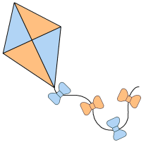  Дети с нарушением зрения выполняют задание на темном фоне формат А4составляют фигуры из счетных палочек.  Счетные палочки  Просмотр мультфильма  На слайде  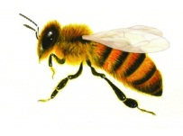  На столах лежат  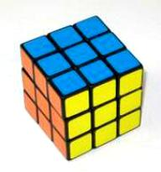
  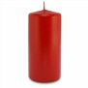  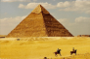    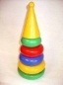  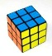 | Цилиндр  Куб  Шар  Конус  Пирамида |     
Конец  4 мин | Рефлексия:  - Вот и закончилось наше путешествие по стране Геометрии. Но вам предстоит ещё не раз побывать в этой удивительной и замечательной стране и узнать много нового.  А сейчас давайте оставим отзывы о нашем путешествии:  Стратегия «Поезд» проводится под песню «Голубой вагон».  Отметьте себя – пассажира.  Если вы хорошо уяснили материал, и вам все понятно, вы уверенны, что можете двигаться дальше, то отметьте себя пассажиром, который находится в поезде и готов ехать дальше.  Если недостаточно уяснили материал, что-то получается, что-то нет, то он отмечаем себя, как пассажира входящего в поезд.  Если вам очень трудно, вы нуждаетесь в помощи - то отмечаем себя пассажирами, которые пока остаются на перроне, и им нужно подождать и уяснить материал.  Сегодня вы все работали замечательно и поэтому я предлагаю  нам закончить урок «Фейерверком» (все учащиеся встают и хлопками снизу вверх выполняют хлопки)  Наш урок окончен. Спасибо за внимание! |  |  |  |  | 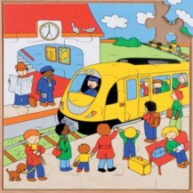
Дополнительная информация
Дифференциация (Как вы планируете поддерживать учащихся?Как вы планируете стимулировать более способных учащихся?) |  |  | Оценивание  (Как вы планируете проверить приобретенные знания учащихся?) | Межпредметные связи.  Проверка здоровья и безопасности учащихся.  Использование ИКТ.  Связи с ценностями
Работа в парах, индивидуальная и групповая, работа по карточкам, взаимопроверка  индивидуальных и групповых  работ. |  |  | Анализ работы по карточкам, ФО по ходу всего урока, анализ ученической рефлексии. | Межпредметные связи:  - ИЗО  -Познание мира  Зд.-физминутка  Связи с ценностями-взаимопомощь

